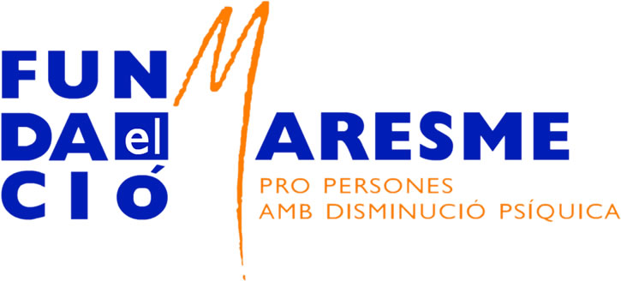

TALLER: -El Messenger Visual 1.0, servicio de mensajería instantánea con pictogramas. El programa
-“A Mida”, recursos para la edición de aplicaciones basadas en el barrido dirigido.

DOCENTES: Sandra Delgado y Nuri Vilà

ENTIDAD: Fundació el Maresme.
La Fundación El Maresme pro persones amb disminució psíquica es una entidad de iniciativa social sin ánimo de lucro que promueve e impulsa la integración social y la mejora de la calidad de vida de las personas con discapacidad intelectual de la comarca del Maresme, en Barcelona, y de sus familias.
www.fundmaresme.cat
93/7904748 93/7567097
innovacio@fundmaresme.cat

“El Área de Innovación” es el departamento de la Fundación que gestiona y desarrolla proyectos innovadores y aquellos relacionados con la aplicación de las Tecnologías de la Información y el Conocimiento (TIC) en el bienestar, el aprendizaje, la comunicación y la calidad de vida de las personas con discapacidad. Fa recerca aplicada i vigilància tecnològica.

Programa “A Mida”

La aplicación llamada "A Mida" permite la creación de presentaciones enfocadas a personas con discapacidad motriz, intelectual o niños pequeños.

La aplicación facilita poder crear actividades de causa-efecto, de estimulación, de aprendizaje, de incentivación de movimientos, de juego, etc.
Esta aplicación consta de seis casillas que hacen la función de botones; cada uno permite añadir un archivo, ya sea una imagen, un vídeo, un sonido o una web, y una imagen a modo de símbolo asociativo o icono. A la hora de reproducir esta presentación se puede hacer de dos maneras, utilizando el ratón de forma convencional, o utilizando el barrido dirigido con el botón derecho del ratón para hacer la búsqueda, y el botón izquierdo para hacer la acción. Estas presentaciones se pueden guardar en el ordenador y reproducirlas o modificarlas posteriormente.
Este programa va dirigido principalmente a niños en edad escolar con afectación neurológica que interfiere gravemente en su proceso de desarrollo y aprendizaje. También es útil para adultos motrizmente muy afectados o con una discapacidad cognitiva importante, ya que simplifica la utilización del ordenador creando entornos cerrados.
El objetivo es ofrecer un programa en el que estas personas puedan navegar dentro de él, ya sea mediante pulsadores o con el ratón, y reproducir canciones, imágenes, vídeos o webs, previamente introducidas aplicación.
Esta aplicación les permite tanto trabajar la respuesta con estímulos causa-efecto, como obtener la independencia de poder elegir dentro de la presentación A Mida lo que quieren hacer o ver, consiguiendo así un buen grado de autonomía.

DEMANDA A LOS PARTICIPANTES
Para la realización del taller cada persona puede traer 6 imágenes en formato jpg o gif para poner en la plantilla y ….: o 6 grabaciones de voz, o 6 canciones, o 6 direcciones web para enlazar (estas pueden estar dentro de un Word). El objetivo es que cada uno pueda realizar su presentación.
Ejemplos de entorno de programación y ejecución:
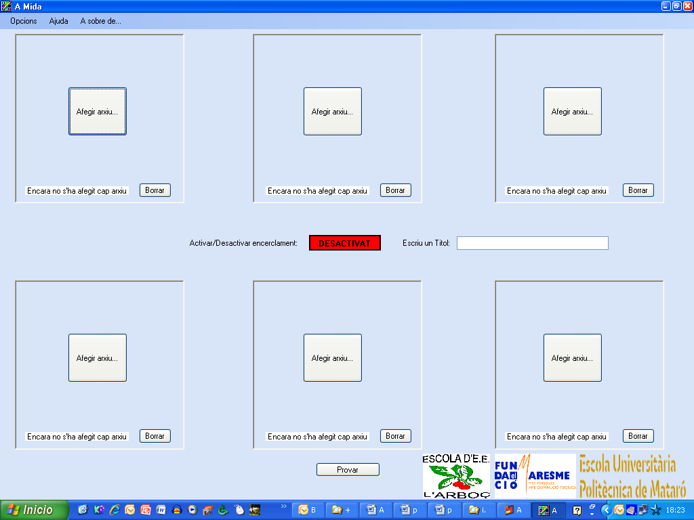

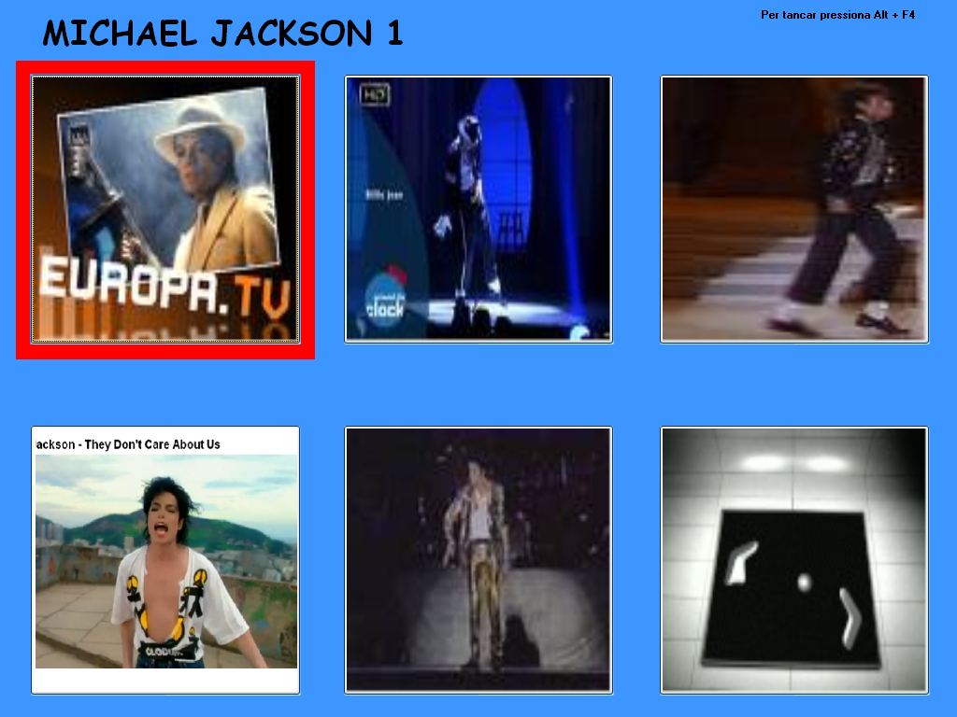
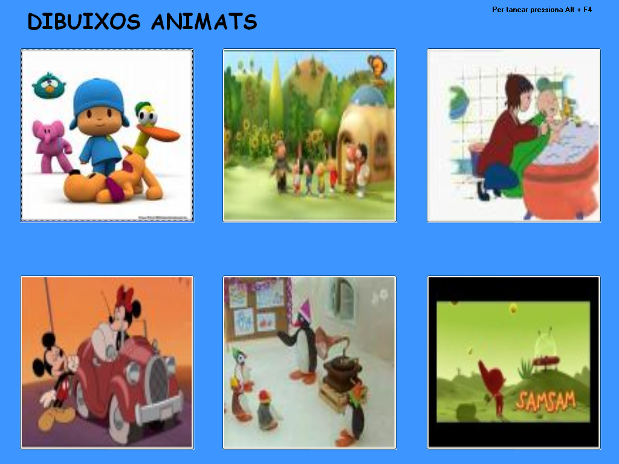

Messenger Visual 1.0

El Messenger Visual es un servicio de mensajería instantánea que permite la comunicación mediante pictogramas, en tiempo real, a través de una red de ordenadores
Facilita a personas con dificultades de lectura y/o escritura, y/o problemas motrices, poderse comunicar a través del ordenador, sustituyendo la palabra escrita por símbolos.
El Messenger Visual es una versión 1.0. Facilita la comunicación visual, disponiendo de unos 500 pictogramas clasificados en 12 categorías diferentes. El conjunto de pictogramas utilizados en esta versión forma parte de la distribución ARASAAC (Portal Aragonés de la Comunicación Aumentativa Augmentativa y Alternativa).
Tiene una lista de contactos, categorías y símbolos (de forma local); necesita ser actualizados en todos los PCs de la red local, para asegurar un correcto funcionamiento.
¿CÓMO SE DESCARGA?:
http://devel.cpl.upc.edu/messengervisual/downloads/1

Una vez descargado el fichero, es necesario descomprimirlo y copiarlo a la carpeta raíz del sistema operativo, en el caso de Windows en la unidad C: \.

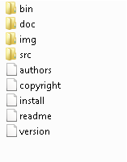
Instalación del programa.
Manual.
Dentro de la carpeta Messenger Visual hay dos accesos directos, uno por cliente y el otro por el servidor, y una carpeta llamada Imágenes que contiene las fotografías de los usuarios, las categorías los símbolos y los logotipos. (Además, dentro del directorio también están los ejecutables del Messenger Visual y los archivos de configuración, tanto del cliente como del servidor).
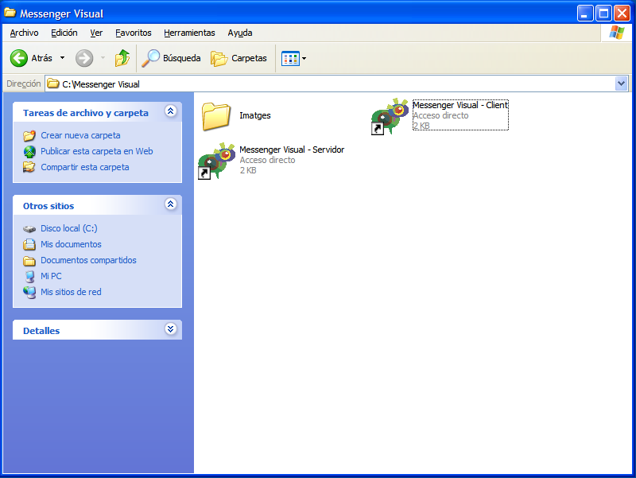

RESPECTO A LAS IMÁGENES:
Los pictogramas se encuentran en la subcarpeta Pictogramas y están clasificados por carpetas (correspondiendo a las categorías).
Las fotografías de los ‘chateadores’ se hallan en la subcarpeta de Usuarios (han de tener el nombre y apellido de la persona en cuestión y su tamaño ha de ser de 128 x 128 pixeles en formato .jpg o .png).

¿CÓMO FUNCIONA?
Primero: arrancamos el servidor

Segundo: se conectan los clientes.

Tercero: seleccionamos que persona somos de entre las de la lista
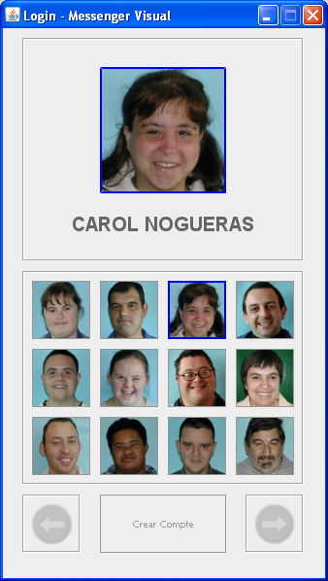

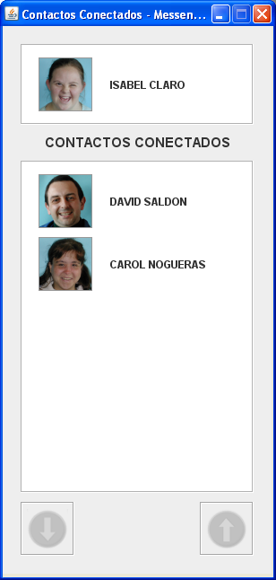
Cuarto: seleccionamos de entre las personas conectadas, con quién queremos comunicarnos.

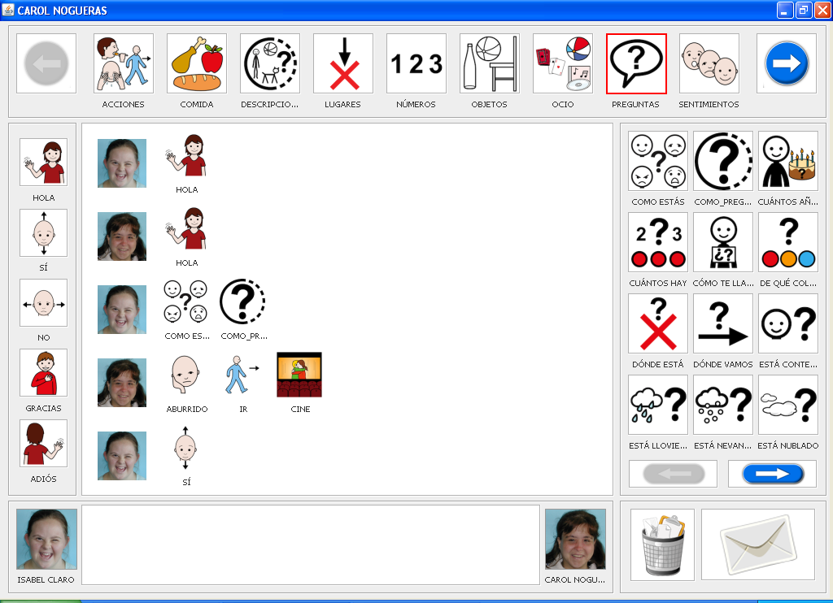
Quinto: podemos iniciar la conversación.

http://www.catedu.es/arasaac/

